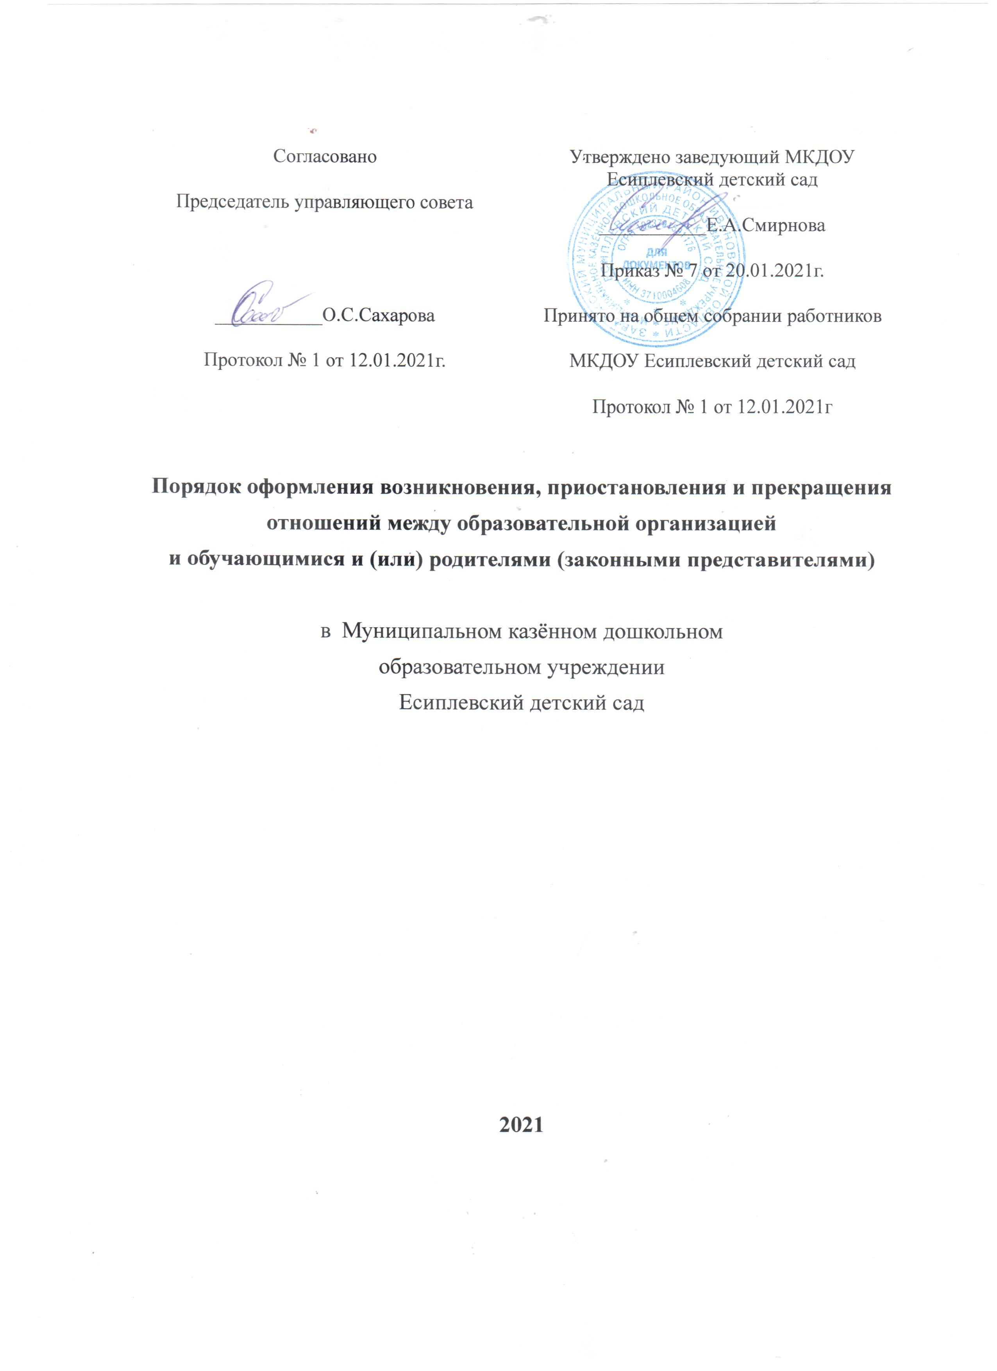
1.Общие положения.
1.1. Настоящий порядок разработан в соответствии Федеральным законом от 29 декабря 2012г № 273 «Об образовании в Российской Федерации», Уставом муниципального казенного дошкольного образовательного учреждения Есиплевский детский сад.
1.2. Данный документ регулирует порядок оформления возникновения, приостановления и прекращения отношений муниципального казенного дошкольного образовательного учреждения Есиплевский детский сад (далее -ДОУ) и родителями (законными представителями) обучающихся (воспитанников).
2.Возникновение образовательных отношений
2.1. Основанием возникновения образовательных отношений между ДОУ и родителями (законными представителями) является приказ заведующего о зачислении несовершеннолетнего обучающегося (воспитанника) в ДОУ.
2.2. Изданию приказа зачислении несовершеннолетнего обучающегося (воспитанника) в ДОУ предшествует заключение договора об образовании в установленном законодательством Российской Федерации порядке с учетом положений Федерального закона «Об образовании в Российской Федерации» и подача родителем (законным представителем) заявления о приеме воспитанника в ДОУ.
2.3. Договор заключается между ДОУ, в лице заведующего, и родителями
(законными представителями) ребенка, зачисляемого в ДОУ, в простой письменной форме. В договоре должны быть указаны основные характеристики образования ( вид, уровень, направленность образовательной программы, форма обучения, срок освоения образовательной программы), взаимные права, обязанности и ответственность сторон, возникающие в процессе воспитания, обучения, развития, присмотра, ухода и оздоровления детей, длительность пребывания ребёнка в дошкольном образовательном учреждении.
Договор не может содержать условий, ограничивающих права или снижающих уровень гарантий обучающихся по сравнению с установленными законодательством об образовании. Если такие условия включены в договоры, то они не подлежат применению.
Правила, обязательные при заключении договора, утверждаются Правительством
Российской Федерации.
Примерные формы договоров об образовании утверждаются федеральным органом исполнительной власти, осуществляющим функции по выработке государственной политики и нормативно-правовому регулированию в сфере образования.
2.4. Права и обязанности участников образовательного процесса, предусмотренные законодательством об образовании и локальными актами ДОУ возникают с даты зачисления несовершеннолетнего обучающегося (воспитанника) в ДОУ.
3. Приостановление образовательных отношений
3.1. Образовательные отношения могут быть приостановлены в случае:
болезни обучающегося;
временного ограничения посещения обучающимся ДОУ по состоянию здоровья;
санаторно-курортного лечения обучающегося;
отпуска родителей (законных представителей)
отпуска для оздоровления ребенка в летнее время;
карантина в ДОУ
проведения ремонтных работ и санитарно-гигиенических мероприятий;
нарушение санэпидрежима
3.2. Приостановление отношений по инициативе родителей (законных представителей) возникает на основании их заявления.
4.Прекращение образовательных отношений
4.1. Образовательные отношения прекращаются в связи с отчислением обучающегося из ДОУ в связи с получением дошкольного образования (завершением обучения)
4.2. Образовательные отношения могут быть прекращены досрочно в следующих
случаях:
по инициативе родителей (законных представителей) обучающегося, в том числе в случае перевода обучающегося для продолжения освоения образовательной программы в другое ДОУ;
по обстоятельствам, не зависящим от воли родителей (законных представителей) обучающегося и ДОУ. в том числе в случаях ликвидации ДОУ, аннулирования лицензии на осуществление образовательной деятельности.
4.3. Родители (законные представители) вправе расторгнуть взаимоотношения лишь при условии полной оплаты услуги по присмотру и уходу.
4.4.Порядок перевода обучающегося из одного ДОУ в другое устанавливается
федеральным органом исполнительной власти, осуществляющим функции по выработке государственной политики и нормативно-правовому регулированию сфере образования.
4.5. В случае прекращения деятельности ДОУ, а также в случае аннулирования у
него лицензии на право осуществления образовательной деятельности, Учредитель обеспечивает перевод обучающегося с согласия родителей (законных представителей) в другие образовательные организации, реализующие соответствующие образовательные программы.
4.6. Основанием для прекращения образовательных отношений между ДОУ и
родителями (законными представителями) ребенка является приказ заведующего об отчислении воспитанника из ДОУ.
4.7. Права и обязанности обучающегося, предусмотренные законодательством об
образовании и локальными нормативными актами организации, осуществляющей
образовательную деятельность, прекращаются с даты его отчисления из ДОУ .

